Was wissen Sie noch über die Verdauung?
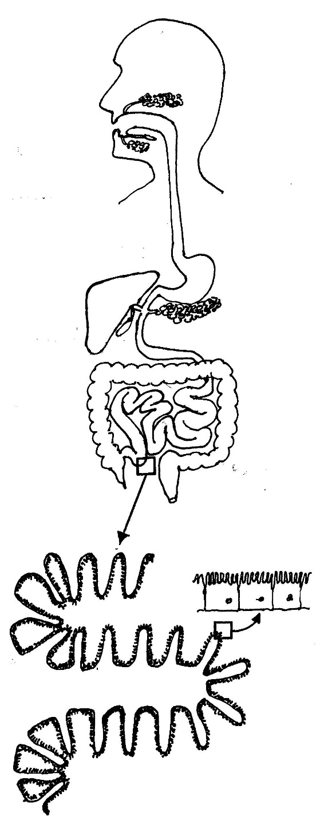

Stärke-Molekül (Ausschnitt)
Enzym 1

A

1

3 2

4

5

1 ____________________
2 ____________________
3 ____________________
4 ____________________
5 ____________________

B
Enzym 2

C

Aufgaben:
1 Benennen Sie die Organe 1 bis 5 mit den korrekten Fachbegriffen. Zur Auswahl stehen: Herz, Gehirn, Mundspeicheldrüse, Magen, Dickdarm, Dünndarm, Leber, Gallenblase, Bauchspeicheldrüse, Niere, Lunge.
2 Definieren Sie den Begriff „Verdauung“.
3 Beschreiben Sie die Wirkungsweise der Enzyme 1 und 2 bei der Verdauung von Stärke. Nennen Sie jeweils das Organ, in dem diese Enzyme wirken.
4 Geben Sie für die mit A, B und C gekennzeichneten Strukturen an, ob diese mit blo ßem Auge (makroskopisch), mit dem Mikroskop (mikroskopisch) oder gar nicht direkt beobachtbar sind (submikroskopisch).

Lösungs-Hinweise:
1 1 Mundspeicheldrüse, 2 Magen, 3 Leber, 4 Bauchspeicheldrüse, 5 Dünndarm
2 chemische Zerlegung großer Moleküle aus der Nahrung (Stärke-, Protein-, Fett- Moleküle) in ihre Grundbausteine mithilfe von Enzymen
3 Enzym 1 (Mundhöhle) zerlegt Stärke-Moleküle in Bruchstücke; Enzym 2 (Dünndarm) zerlegt die Stärke-Bruchstücke bis zu den Grundbausteinen, hier: Glucose
4 A submikroskopisch (Molekül), B makroskopisch (Organ), C mikroskopisch (Zelle)

